

1

Atividade somativa 2

Nome: HANDERSON GLEBER DE LIMA CAVALCANTI

Respostas
- Descreva o raciocínio e os passos que pensou para iniciar e finalizar a especificação.
Para execução deste trabalho utilizei uma metodologia estruturada em três eixos principais: concepção, modelagem e controle de requisitos(rastreabilidade).
Iniciei o trabalho estruturando o Documento de Visão, onde defini o escopo, os objetivos e as restrições do produto. Com essa base, desenhei o Fluxograma Macro para estabelecer a visão sistêmica dos processos e, na sequência, construí o Diagrama de Casos de Uso para mapear as interações entre os atores e o sistema.
Para a modelagem, desenvolvi o Diagrama de Entidade-Relacionamento (DER). A partir do modelo de persistência, estruturei o Diagrama de Classes, delineando a arquitetura lógica e adaptando-a para a implementação eficiente em Golang, considerando especificidades como structs, interfaces e a composição dos módulos de domínio.
Para a controle dos requisitos, elaborei o Backlog do Produto integrado a uma Matriz de Rastreabilidade. Para garantir a consistência entre todos os artefatos atribui um identificador único a cada requisito bem como a cada revisão/mudança. Estruturei a matriz com os seguintes metadados para controle do ciclo de vida:
- Ator: Papel e contexto de uso no sistema.
- Requisito: Descrição detalhada da funcionalidade.
- Regras de Negócio: Restrições, validações e lógica associadas.
- Versionamento: Data da última atualização para controle de mudanças.
- Status: Situação atual do requisito no ciclo de desenvolvimento.

- Elabore fluxo macro do sistema, considerando as informações iniciais e mudanças.
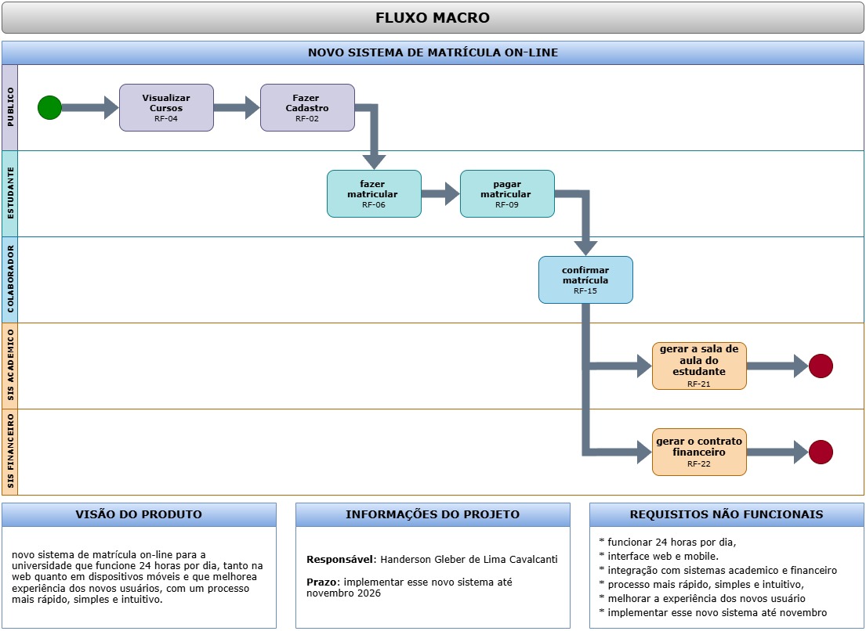

- Considerando as mudanças de escopo que surgiram após o início da especificação, explique quais novos requisitos você inseriu na especificação? Como isto foi registrado no versionamento e demais artefatos e diagramas?
Em razão do modo que organizei o backlog/matriz rastreabilidade, ao receber uma alteração de requisito, não foi necessário "adivinhar" o impacto. O ID de cada requisito aponta exatamente para os artefatos técnicos e casos de teste associados. E por meio da coluna DATA, posso realizar uma auditoria. Ou seja, é possível saber o "porquê" e o "quando" uma regra de negócio foi alterada ou descontinuada.
Portanto, ao receber as mudanças, inseri as novas demandas na matriz de rastreabilidade no backlog do produto. Além disso realizei anotações no diagrama de casos de uso para auxiliar à sua visualização. Os itens inseridos no backlog foram os seguintes:
COD | ATOR  “Como” | REQUISITO  “Quero” | REGRAS | ATUALIZAÇÃO | SITUAÇÃO
RF-05-Rev-1 | estudante | solicitar anonimização dos dados | o estudante que cancelar ou não estiver com uma matrícula efetuada (apenas fez o cadastro e não pagou), poderá pedir a anonimização dos seus dados pela sua área restrita com login. O sistema precisa pegar seus dados pessoais e embaralhar os caracteres ou, ainda, fazer algo que não identifique mais o estudante – para cumprir a lei da LGPD. | atualizado em 21.04.26 | em aberto
RF-06-Rev-1 | estudante | fazer matrícula somente dentro de uma data estipulada | *O estudante somente poderá efetuar a matrícula e pagá-la dentro da data estipulada, conforme RF-15-Rev-1.  *Caso ultrapasse, ele poderá entrar no sistema somente para conferir seus dados | atualizado em 21.04.26 | em aberto
RF-08-Rev1 | estudante | cancelar uma matrícula | caso o estudante tenha efetuado a matrícula, ele poderá cancelá-la, após encerrar o prazo final (de acordo com a mudança 1), dentro de até 7 dias, o que lhe dá o direito de ressarcimento dos valores pagos. Se pagou no pix, receberá o valor em conta, mas, se pagou no cartão, receberá um crédito no cartão para abater o valor pago. *(atualizado em 20.04.26) | atualizado em 21.04.26 | em aberto
RF-15-Rev1 | colaborador | estipular data para matrícula em curso | o sistema permitia sempre o cadastro e a matrícula com pagamento, mas, agora, esse processo terá uma data de início e fim. (conforme RF-06-Rev-1 | atualizado em 21.04.26 | em aberto

- Apresente os requisitos e regras de negócios.

VISÃO DO PRODUTO
- DESCRIÇÃO GERAL
Novo sistema de matrícula on-line para a universidade. O sistema deverá apresentar três áreas:
- Uma área pública, com duas etapas, acessível sem a necessidade de login, em que qualquer pessoa pode realizar um cadastro básico com seus dados pessoais e criar o seu login com senha. Esse cadastro básico é necessário como etapa 1, antes da geração da matrícula, que será a etapa 2, ao qual a pessoa selecionará o curso que deseja fazer, incluindo informações como o nome do curso, o valor, a carga horária, a grade curricular, entre outras. Essa estrutura permite a esse cadastro básico ser utilizado para diversas matrículas.
- Uma área restrita para estudantes, acessível mediante login, em que eles podem tanto fazer uma nova matrícula quanto verificar suas matrículas existentes, realizar pagamentos via PIX ou cartão de crédito, acompanhar o status do pagamento e consultar informações sobre o curso, como data de início, documentos necessários, entre outras. Caso o estudante inicie o processo de matrícula, mas o pagamento via PIX não seja concluído ou o cartão de crédito não seja aprovado, ele poderá refazer a matrícula utilizando o mesmo cadastro já existente.
- Uma área restrita administrativa destinada aos colaboradores da universidade, responsáveis pela gestão das matrículas. Quando uma matrícula estiver em conformidade, o colaborador pode marcar um checkbox (caixinha de seleção) ao lado da matrícula e, em seguida, clicar no botão "Confirmar". É possível selecionar e confirmar várias matrículas de uma só vez. Após a confirmação, o sistema realiza a integração dessa matrícula tanto com o sistema acadêmico – para gerar a sala de aula do estudante e outros itens relacionados – quanto com o sistema financeiro – para confirmar o pagamento e gerar o contrato financeiro com as parcelas do curso.
Esse sistema precisa funcionar 24 horas por dia, tanto na web quanto em dispositivos móveis. A expectativa é melhorar a experiência dos novos usuários, com um processo mais rápido, simples e intuitivo, como manter o histórico de matrículas e pagamentos. Esse desenvolvimento acontecerá em decorrência de vários relatos relacionados ao sistema anterior, que era complexo e apresentava lentidão em momentos críticos, como em vestibulares. A ideia, aqui, é implementar esse novo sistema até novembro, ou seja, temos alguns meses pela frente.

- REQUISITOS
- Requisitos funcionais
  - acessar área pública
  - realizar cadastro
  - pesquisar cursos
  - visualizar cursos
  - fazer login em área restrita aos estudantes
  - fazer uma nova matrícula
  - listar suas matrículas
  - cancelar uma matrícula
  - cancelar uma matrícula
  - pagar matrícula via PIX
  - pagar matrícula via CARTÃO DE CRÉDITO
  - acompanhar status de pagamento
  - consultar informações sobre curso
  - refazer matrícula quando processo não for concluído
  - fazer login em área restrita aos colaboradores
  - confirmar uma matrícula
  - visualizar relatório de matrículas
  - visualizar relatório de pagamentos
  - fazer login em área restrita aos administradores
  - cadastrar colaborador
  - manter permissões de acesso
  - integração com sistema acadêmico
  - integração com sistema financeiro
- Regra de negócio
  - área pública acessível sem a necessidade de cadastro ou login
  - qualquer pessoa pode realizar um cadastro básico com seus dados pessoais e criar o seu login com senha
  - qualquer pessoa pode pesquisar qualquer curso disponível
  - qualquer pessoa pode visualizar detalhes como o nome do curso, o valor, a carga horária, a grade curricular, entre outras.
  - Acesso área do estudante acessível somente após cadastrado básico do usuário
  - Caso o estudante inicie o processo de matrícula, mas o pagamento via PIX não seja concluído ou o cartão de crédito não seja aprovado, ele poderá refazer a matrícula utilizando o mesmo cadastro já existente.
  - Acesso a área do colaborador acessível somente após ser autorizado por um administrador
  - A matrícula realizada pelo estudante precisa ser confirmada por um colaborador. O colaborador pode selecionar e confirmar várias matrículas de uma só vez.
  - O cadastro de colaborador precisa ter dados pessoais básicos do colaborador e os dados do contrato de trabalho
  - a sala de aula do estudante e outros itens relacionados deverão ser gerados após confirmação da matrícula
  - o contrato financeiro com as parcelas do curso deverá ser gerado após a confirmação da matrícula
- Requisitos não funcionais
  - funcionar 24 horas por dia,
  - interface web e mobile.
  - integração com sistemas acadêmico e financeiro
  - processo mais rápido, simples e intuitivo
- Requisitos organizacionais
  - implementar esse novo sistema até novembro
  - melhorar a experiência dos novos usuários

- Elabore diagrama de caso de uso geral (com atores e vínculos entre os casos de uso, como o include, com base nos requisitos e fluxo macro).
.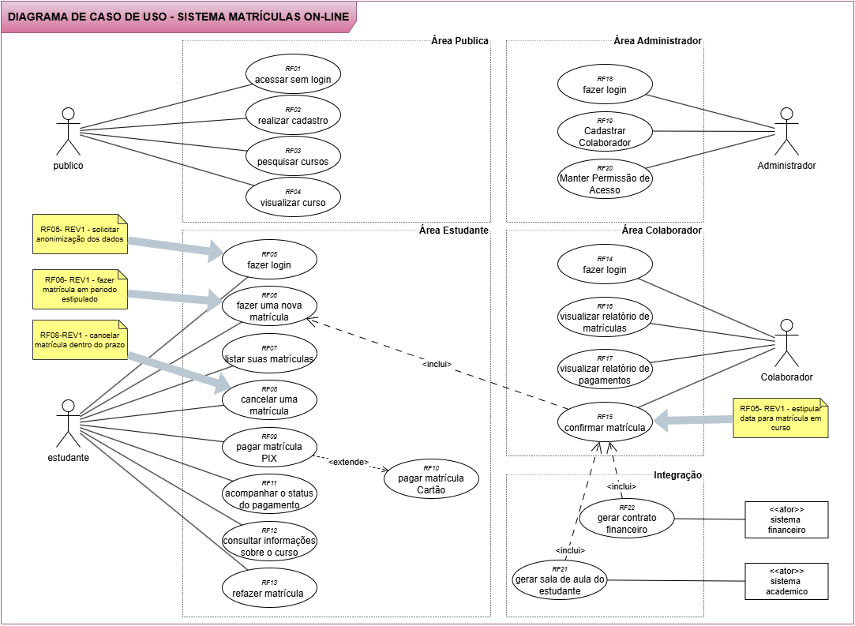

- Elabore diagrama de classes com separação de classes, vínculos entre as classes e atributos e métodos.
.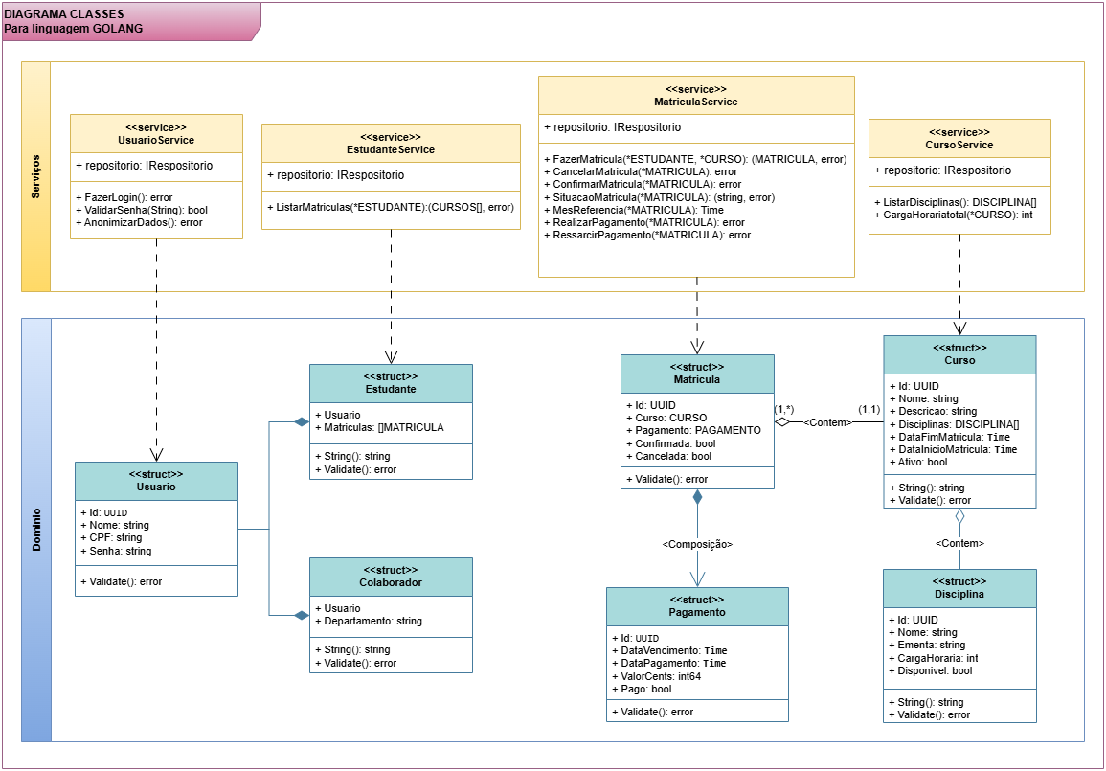

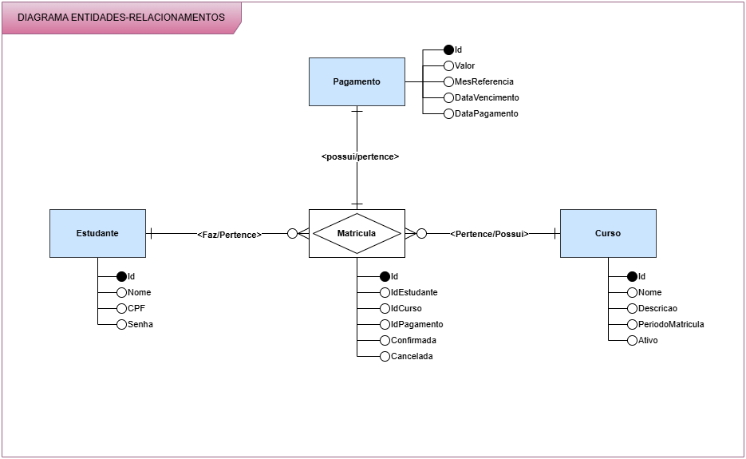

- Apresente a documentação de rastreabilidade. Elabore uma matriz de rastreabilidade com as informações dos requisitos, alinhados aos diagramas de caso de uso.
Para rastreabilidade os requisitos foram planilhados em um BACKLOG, com as seguintes colunas: ‘código’, ‘ator’, ‘requisito’, ‘regras e critérios’, ‘última atualização’ e ‘situação’. A codificação foi utilizada também nos diagramas de caso de uso e de fluxo macro, vinculando cada requisito a cada item do diagrama.
BACKLOG
I - Requisitos funcionais
COD | ATOR | REQUISITO | REGRAS E CRITÉRIOS | ÚLTIMA ATUALIZAÇÃO | SITUAÇÃO
RF-01 | qualquer pessoa | acessar área pública | área acessível sem a necessidade de cadastro ou login | criado em 20.04.26 | em aberto
RF-02 | qualquer pessoa | realizar cadastro | qualquer pessoa pode realizar um cadastro básico com seus dados pessoais e criar o seu login com senha | criado em 20.04.26 | em aberto
RF-03 | qualquer pessoa | pesquisar cursos | poderá pesquisar qualquer curso disponível | criado em 20.04.26 | em aberto
RF-04 | qualquer pessoa | visualizar cursos | visualizar detalhes como o nome do curso, o valor, a carga horária, a grade curricular, entre outras. | criado em 20.04.26 | em aberto
RF-05 | estudante | fazer login em área restrita aos estudantes | área acessível somente após cadastrado conforme RF-02 | criado em 20.04.26 | em aberto
RF-05-Rev-1 | estudante | solicitar anonimização dos dados | o estudante que cancelar ou não estiver com uma matrícula efetuada (apenas fez o cadastro e não pagou), poderá pedir a anonimização dos seus dados pela sua área restrita com login. O sistema precisa pegar seus dados pessoais e embaralhar os caracteres ou, ainda, fazer algo que não identifique mais o estudante – para cumprir a lei da LGPD. | atualizado em 21.04.26 | em aberto
RF-06 | estudante | fazer uma nova matrícula | opção para fazer matrícula após pesquisar e visualizar, conforme RF-04. | criado em 20.04.26 | em aberto
RF-06-Rev-1 | estudante | fazer matrícula somente dentro de uma data estipulada | *O estudante somente poderá efetuar a matrícula e pagá-la dentro da data estipulada, conforme RF-15-Rev-1.  *Caso ultrapasse, ele poderá entrar no sistema somente para conferir seus dados | atualizado em 21.04.26 | em aberto
RF-07 | estudante | listar suas matrículas | listar todas às suas matrículas iniciadas , inclusive as canceladas, com opções para filtrar a listagem por situação, data etc. | criado em 20.04.26 | em aberto
RF-08 | estudante | cancelar uma matrícula |  | criado em 20.04.26 | em aberto
RF-08-Rev1 | estudante | cancelar uma matrícula | caso o estudante tenha efetuado a matrícula, ele poderá cancelá-la, após encerrar o prazo final (de acordo com a mudança 1), dentro de até 7 dias, o que lhe dá o direito de ressarcimento dos valores pagos. Se pagou no pix, receberá o valor em conta, mas, se pagou no cartão, receberá um crédito no cartão para abater o valor pago. *(atualizado em 20.04.26) | atualizado em 21.04.26 | em aberto
RF-09 | estudante | pagar matrícula via PIX |  | criado em 20.04.26 | em aberto
RF-10 | estudante | pagar matrícula via CARTÃO DE CRÉDITO |  | criado em 20.04.26 | em aberto
RF-11 | estudante | acompanhar status de pagamento |  | criado em 20.04.26 | em aberto
RF-12 | estudante | consultar informações sobre curso |  | criado em 20.04.26 | em aberto
RF-13 | estudante | refazer matrícula quando processo não for concluído | Caso o estudante inicie o processo de matrícula, mas o pagamento via PIX não seja concluído ou o cartão de crédito não seja aprovado, ele poderá refazer a matrícula utilizando o mesmo cadastro já existente. | criado em 20.04.26 | em aberto
RF-14 | colaborador | fazer login em área restrita aos colaboradores | área acessível somente após cadastrado conforme RF-19 | criado em 20.04.26 | em aberto
RF-15 | colaborador | confirmar uma matrícula | É possível selecionar e confirmar várias matrículas de uma só vez. | criado em 20.04.26 | em aberto
RF-15-Rev1 | colaborador | estipular data para matrícula em curso | o sistema permitia sempre o cadastro e a matrícula com pagamento, mas, agora, esse processo terá uma data de início e fim.(conforme RF-06-Rev-1 | atualizado em 21.04.26 | em aberto
RF-16 | colaborador | visualizar relatório de matrículas | listar todas as matrículas iniciadas por todos alunos com opções para filtrar a listagem por aluno, situação, data, curso etc. | criado em 20.04.26 | em aberto
RF-17 | colaborador | visualizar relatório de pagamentos | listar todos os pagamentos iniciados por todos alunos com opções para filtrar a listagem por aluno, situação, data, curso etc. | criado em 20.04.26 | em aberto
RF-18 | administrador | fazer login em área restrita aos administradores | área acessível somente após cadastrado conforme RF-19 | criado em 20.04.26 | em aberto
RF-19 | administrador | cadastrar colaborador | cadastrar dados pessoais básicos e dados do contrato de trabalho | criado em 20.04.26 | em aberto
RF-20 | administrador | manter permissões de acesso | poderá dar permissões de acesso para colaboradores cadastrados conforme RF-19 , tanto para área restrita dos colaboradores quanto à dos administradores | criado em 20.04.26 | em aberto
RF-21 | sistema | integração com sistema acadêmico | Após a confirmação da matrícula, realizar a integração com o sistema acadêmico para gerar a sala de aula do estudante e outros itens relacionados | criado em 20.04.26 | em aberto
RF-22 | sistema | integração com sistema financeiro | Após a confirmação da matrícula, realizar a integração com o sistema financeiro para confirmar o pagamento e gerar o contrato financeiro com as parcelas do curso. | criado em 20.04.26 | em aberto

II - Requisitos não funcionais
COD | ATOR | REQUISITO | REGRAS E CRITÉRIOS | DATA CRIAÇÃO/ATUALIZAÇÃO | SITUAÇÃO
RNF01 | sistema | funcionar 24 horas por dia, |  | criado em 20.04.26 | em aberto
RNF02 | sistema | interface web e mobile | a interface deverá se adequar tanto a dispositivos web desktop quanto mobile | criado em 20.04.26 | em aberto
RNF03 | sistema | integração com sistemas acadêmico e financeiro | realizar requisições as API's do sistema acadêmico para gerar sala de aula e do sistema financeiro para gerar contratos financeiros | criado em 20.04.26 | em aberto
RNF04 | sistema | processo mais rápido, simples e intuitivo |  | criado em 20.04.26 | em aberto

III - Requisitos organizacionais
COD | ATOR | REQUISITO | REGRAS E CRITÉRIOS | DATA CRIAÇÃO/ATUALIZAÇÃO | SITUAÇÃO
RO01 | dono do produto | implementar esse novo sistema até novembro |  | criado em 20.04.26 | em aberto
RO02 | dono do produto | melhorar a experiência dos novos usuários | realizar pesquisa de experiência com usuários para verificação do requisito. | criado em 20.04.26 | em aberto

- Apresente os artefatos criados para explicar a especificação.
Para especificação foram criados os seguintes artefatos:
- DOCUMENTO DE VISÃO DO PRODUTO – contendo a descrição geral do produto e a relação simplificada dos requisitos funcionais, não funcionais e organizacionais.
- FLUXOGRAMA GERAL – com o fluxo macro da aplicação e informações gerais do produto. Cada etapa foi numerada com a mesma codificação utilizada no backlog.
- DIAGRAMA DE CASO DE USO – com os atores e as funcionalidades do sistema. Os casos de uso foram todos numerados com a mesma codificação utilizada no backlog.
- DIAGRAMA DE CLASSES - com a estrutura de classes a serem implementadas no sistema, considerando a linguagem GOLANG como referência e uma arquitetura separada em camada de serviços e camada de domínio.
- DIAGRAMA DE ENTIDADE E RELACIONAMENTO – esquema para o banco de dados com as entidades, seus atributos e os respectivos relacionamentos.
- BACKLOG DO PRODUTO – documento para rastreabilidade dos requisitos. Contém relação de todos os requisitos, organizados por código de controle, ator, regras associadas, data de criação e atualização e a respectiva situação no projeto (em aberto, em desenvolvimento, em teste ou feito).

- Apresente os protótipos criados para validar os requisitos e em que momento os utilizou.
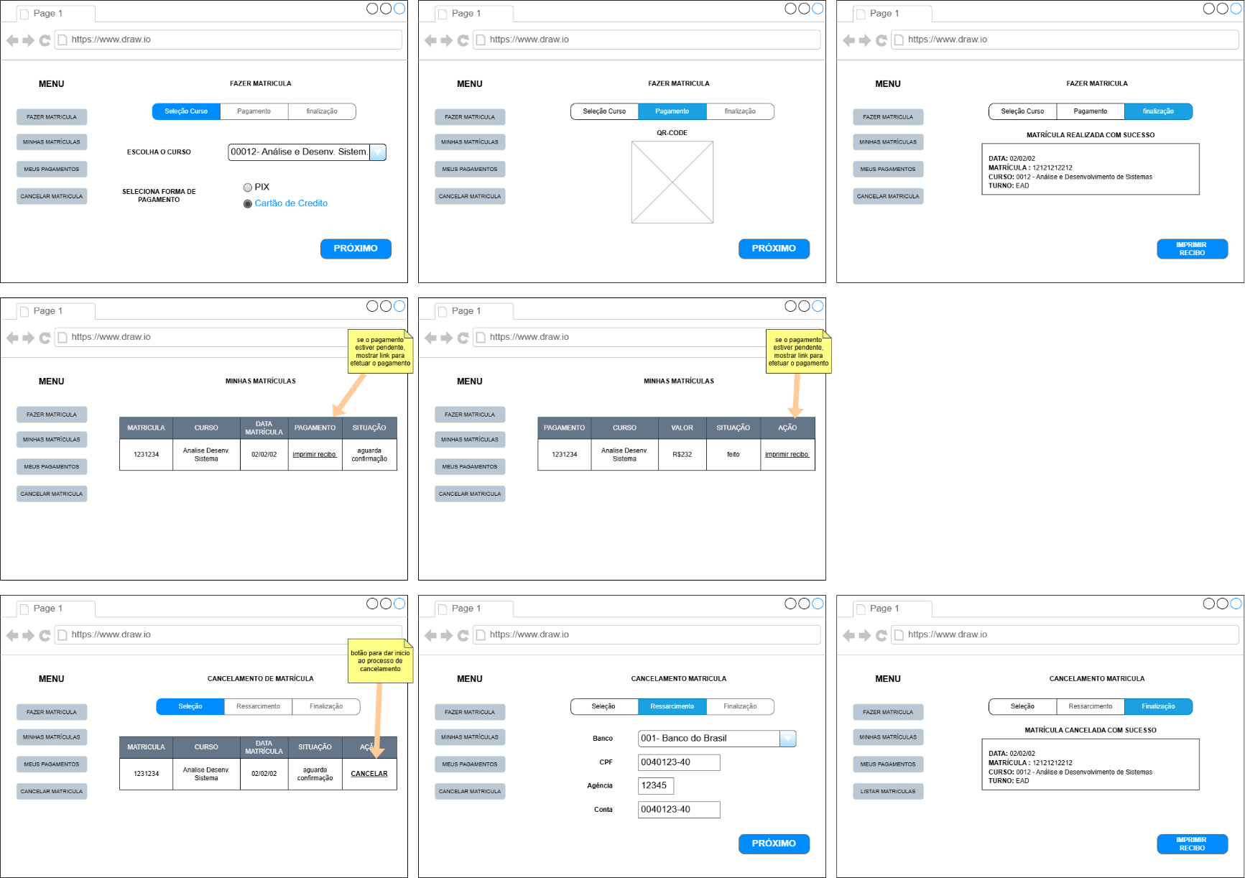

- Explique a conexão entre o fluxo macro, os requisitos, os diagramas de casos de uso e de classes e a matriz de rastreabilidade.

A conexão entre esses artefatos não é apenas documental; Utilizei um identificador único (ID) como chave primária em todos os documentos, para transformar os artefatos relacionados entre si no projeto, onde cada item pode ser auditado, rastreado e impactado por mudanças.
O fluxo de rastreabilidade funciona como uma decomposição hierárquica e relacional, garantindo que o código final tenha origem direta no requisito de negócio:
- Fluxo Macro (Visão de Processo): Define o "caminho feliz" e as etapas de alto nível. É o ponto de ancoragem.
- Diagrama de Casos de Uso (Visão de Interação): Identifica os pontos de contato onde o ator interage com o sistema. Cada "caso" está vinculado a uma etapa do Fluxo Macro.
Backlog/Requisitos (Visão de Detalhe): detalha as regras de negócio de cada Caso de Uso. O ID do requisito aqui é o mesmo que conecta o Caso de Uso ao código. A matriz atua como a "Tabela de Ligação" de todos os artefatos. Sem ela, os documentos seriam ilhas desconectadas. Com ela.
- Diagrama de Classes (Visão Estrutural): Traduz os requisitos em estruturas de dados. Se um requisito mudar na Matriz de Rastreabilidade, é possível identificar imediatamente quais classes precisam ser refatoradas.
O Fluxo Macro justifica a existência do Caso de Uso, que justifica o Requisito, que orienta a Classe. Isso garante que não haja "código órfão" (funcionalidades implementadas sem propósito de negócio).
Ao receber uma alteração de requisito, não é necessário "adivinhar" o impacto. O ID do requisito aponta exatamente para os artefatos técnicos e casos de teste associados. Por meio da coluna DATA, a matriz funciona como um log de auditoria. É possível saber o "porquê" e o "quando" uma regra de negócio foi alterada ou descontinuada.

